Chapitre 12 : Modéliser une action sur un système
- Modéliser une action mécanique par une force représentée par un vecteur
- Exploiter le principe des actions réciproques
- Utiliser l’expression vectorielle de la force d’interaction gravitationnelle
- Utiliser l’expression vectorielle du poids d’un objet
- Représenter qualitativement la force exercée par un support sur un corps immobile

- Action et force
- Action mécanique
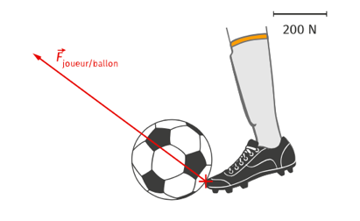
Lorsqu’un objet agit sur un système, on dit qu’il exerce une action mécanique sur le système.
On différencie 2 types d’action : action à distance (sans contact entre les deux corps) et action de contact (entre deux corps en contact).
Dans l’exemple ci-contre, le pied exerce sur le ballon une action de contact.

- Modélisation d’une action par une force
Une action mécanique exercée par l’extérieur sur le système étudié est modélisée par une force.
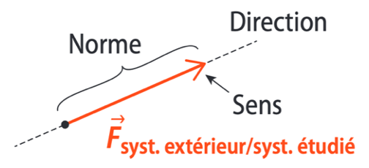
Cette force est caractérisée par le vecteur force $\vec{F}$ dont :
  - l’origine est le point d’application de la force
  - la direction est la droite d’action de la force
  - le sens indique les effets de la force
  - la norme est proportionnelle à la valeur de la force
Isaac Newton (1643-1727)
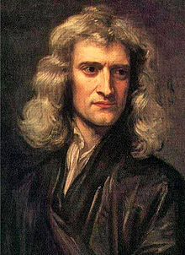
Figure emblématique des sciences, il est connu pour avoir fondé la mécanique classique.
Il a établi les 3 lois universelles du mouvement (principe d’inertie, principe fondamental de la dynamique et principe des actions réciproques).
- Principe des actions réciproques
Lorsque deux systèmes sont en interaction, ils exercent l’un sur l’autre des forces opposées (c’est la troisième loi de Newton). Ces forces ont :
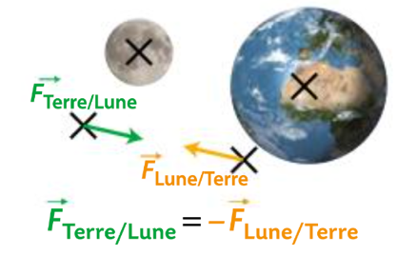
- la même direction (droite d’action)
- des sens opposés
- la même norme

Ce principe est valable aussi bien pour les actions de contact que les actions à distance.

- Des exemples de forces
- Force d’interaction gravitationnelle
Deux systèmes de masse m_{A} et m_{B} et dont les centres sont séparés par une distance d exercent l’un sur l’autre une action attractive à distance que l’on appelle interaction gravitationnelle. Les deux forces $\vec{F}$_{A/B} et $\vec{F}$_{B/A} qui modélisent cette interaction ont les caractéristiques suivantes :
 | $\vec{F}$_{A/B} | $\vec{F}$_{B/A}
Direction | Droite passant par les centres des deux systèmes
Sens | De B vers A | De A vers B
Norme | $$F_{A/B}=F_{B/A}=G\frac{m_{A}m_{B}}{d^{2}}$$  en N  en kg  en m  avec G la constante de gravitation universelle G = 6,67.10⁻¹¹ m³.kg⁻¹.s⁻²
Modélisation | 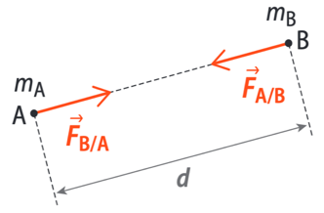

- Poids
Le poids d’un objet à la surface d’un astre est assimilé à la force d’interaction gravitationnelle exercée par cet astre sur cet objet.
 | $$\vec{P}$$
Direction | verticale du lieu
Sens | vers le centre de l’astre attracteur  $$P=m×g$$  en N  en kg  en N.kg⁻¹
Norme | avec g l’intensité de la pesanteur qui dépend de l’astre attracteur ainsi que de la distance entre son centre et le système étudié  En moyenne, à la surface de la Terre g_{T} = 9,81 N.kg⁻¹
Modélisation | 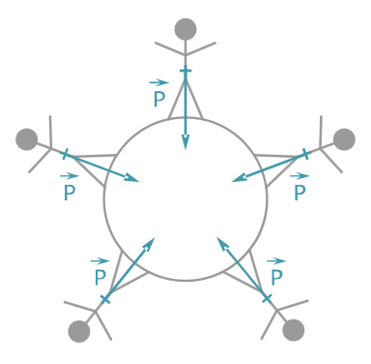  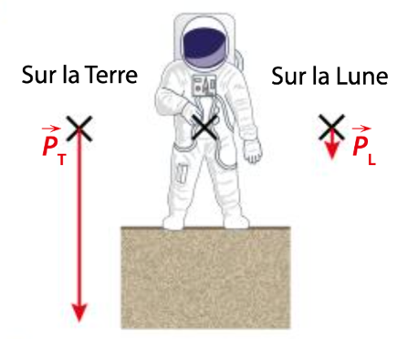

- Force de réaction du support
D’après le principe des actions réciproques, lorsqu’un système est posé sur un support, ce dernier exerce sur le système une force appelée réaction du support.
 | $$\vec{R}$$
Direction | perpendiculaire au support
Sens | du support vers le système
Norme | Dans le cas où le système est immobile et ne subit que son poids $\vec{R}=-\vec{P}$ donc même norme que le poids : R = P
Modélisation | 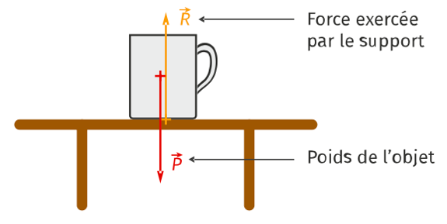

Ex : 7, 10, 12, 13, 15, 23, 25, 26 p 227 → 232
Ex supplémentaires : 11, 14, (17, 18 ou 19), 20, 22, 24, 27 p 227 → 232
Pour réviser en musique, c’est ici !

